BUSS alla fiera K2022:
Pioniere della digitalizzazione, attenzione alla parte costruttiva, COMPEO oggi ancora più universale
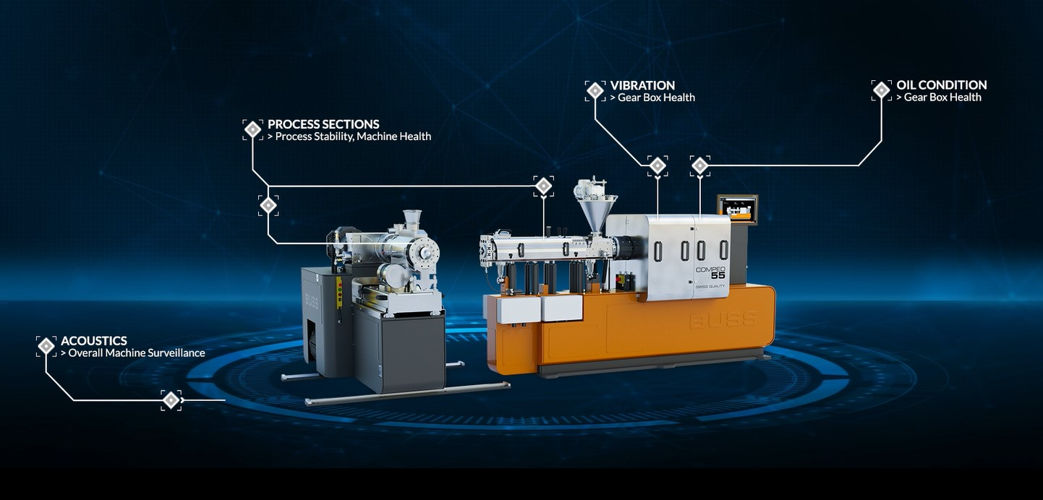
Il monitoraggio continuo dello stato della macchina mediante sensori e la valutazione dei dati tramite cloud sono alla base del nuovo servizio SenseHUB di BUSS, il cui obiettivo è aiutare i clienti a espandere i tempi di attività ed evitare fermi di produzione non pianificati. © Buss
Pratteln/Svizzera, settembre 2022. In occasione della fiera K2022, Swiss Buss AG fornirà informazioni sulle opportunità offerte dal progetto Digitized Machine Monitoring, concepito dall’azienda al fine di espandere i tempi di attività e la continuità dei cicli di produzione, rilevare tempestivamente la necessità di manutenzione ed evitare i fermi di produzione imprevisti. Inoltre, l'azienda svizzera metterà in mostra le sue capacità come partner impiantistico nell’ambito della produzione di compound. Un ulteriore punto focale è rappresentato dall'aggiunta di una versione da laboratorio alla famiglia COMPEO di sistemi Ko-Kneter universali.
Rendere pianificabile la manutenzione
Condition-based monitoring è un termine inglese che descrive la rilevazione continua dei parametri che forniscono informazioni sulle condizioni dei singoli componenti e di interi gruppi di assemblaggio di una macchina o di un impianto. Questo concetto è alla base del nuovo servizio SenseHUB offerto da BUSS. I sensori per l'acquisizione dei dati riguardanti l'area di processo, le vibrazioni o altri parametri, forniscono informazioni sulle condizioni del sistema di produzione in punti nevralgici come miscelazione, scarico, dosaggio, granulazione, riscaldamento e raffreddamento. Una volta conclusa l‘analisi dei dati, l'utilizzatore può richiamare il risultato nel dashboard di SenseHUB sul portale del servizio BUSS in forma visualizzabile. Il Servizio BUSS si occupa, in dialogo diretto con il cliente, del monitoraggio, della valutazione e della pianificazione degli eventuali interventi di manutenzione o riparazione necessari. Oltre all'unità di compounding del sistema Ko-Kneter BUSS, il servizio può essere esteso anche ad altri componenti al fine di ottenere dai sensori ulteriori dati utili per la valutazione delle condizioni della macchina e massimizzare in tal modo i tempi di produzione.
Fornitura di impianti completi
A seconda delle richieste, BUSS è in grado di offrire soluzioni più articolate per le varie applicazioni. Su input della clientela, sempre più spesso l'azienda è chiamata a progettare e implementare queste soluzioni nella veste di fornitore di impianti completi in collaborazione con produttori selezionati. A seconda dell'ambito del progetto, tali impianti includono non solo unità di dosaggio, miscelazione, scarico e granulazione, ma anche una serie di altri componenti come filtri, refrigeratori, impianti di movimentazione dei materiali, sistemi di garanzia di qualità, camere bianche e altro ancora.
Un sistema Ko-Kneter ancora più universale
Al centro di tutti gli impianti forniti da BUSS vi è un sistema di compounding Ko-Kneter della serie COMPEO, progettato per miscelare in maniera delicata e precisa quantità significative di additivi nei materiali di base. Il design modulare della macchina è talmente flessibile che per ogni applicazione fino alla temperatura di 400 °C, e per tutte le resine plastiche, dai termoindurenti sensibili alla temperatura ai sofisticati tecnopolimeri termoplastici, è disponibile una linea di compoundazione appositamente configurata.
Ai cinque modelli per produzioni commerciali da 100 a oltre 12.000 kg/h a seconda dell’applicazione, oggi sia affianca il nuovo modello da laboratorio COMPEO LAB da 50 a 100 kg/h, compatto e di facile uso, e quindi adatto a progetti di sviluppo, ottimizzazione di processo e piccole produzioni. Il nuovo modello offre tutti i vantaggi dei grandi sistemi COMPEO, incluse le combinazioni di elementi vite a due, tre e quattro filetti, e consente la scalabilità precisa e affidabile dei parametri di processo in base alle condizioni di produzione.
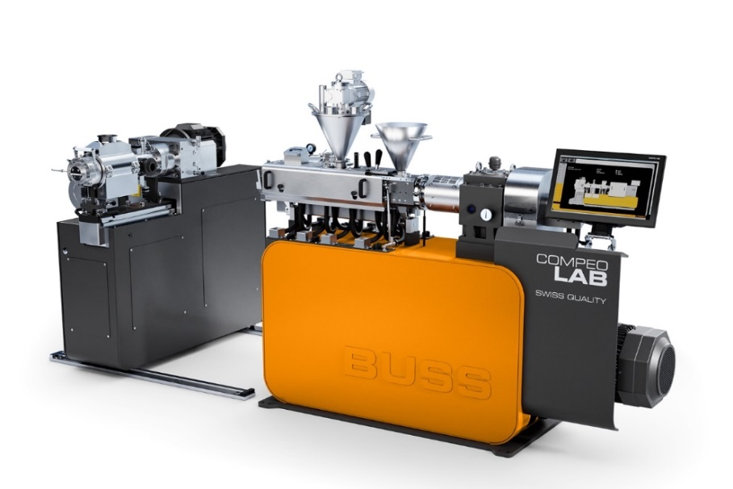
Il nuovo compounder COMPEO LAB con unità di scarico disaccoppiata
© BUSS
BUSS è leader internazionale di mercato nell’ambito dei sistemi di compounding per applicazioni impegnative. In qualità di fornitore originale di tecnologia di estrusione, l'azienda offre soluzioni esclusive che definiscono lo standard per le applicazioni sensibili al calore o alle forze di taglio nel settore delle materie plastiche, dell'alluminio, industria chimica e alimentare. La competenza principale dell’azienda è rappresentata delle soluzioni mirate al cliente e all'applicazione per le attività di compoundazione altamente sviluppate, in linea con le elevate esigenze in termini di tecnologia di processo e qualità del prodotto, nonché con le esigenze tecnologiche di un mercato in continua evoluzione. Le prestazioni dei sistemi BUSS e la sicurezza dell’investimento possono essere riassunte in due parole: qualità svizzera. Due parole che fanno dell'azienda un fornitore leader di tecnologia di compounding di alta qualità.

Ulteriori informazioni:
Dr. Krischan Jeltsch
BUSS AG, Hohenrainstrasse 10, CH-4133 Pratteln
Tel.: +41(0) 61/825 63 06,
E-Mail: krischan.jeltsch@BUSScorp.com
www.BUSScorp.com

Contatto editoriale e per la documentazione:
Dr.-Ing. Jörg Wolters
KONSENS Public Relations GmbH & Co. KG
Im Kühlen Grund 10, D-64823 Gross-Umstadt
Tel.: +49(0) 60 78/93 63-13
E-Mail: joerg.wolters@konsens.de
www.konsens.de
Il testo e le immagini di questo comunicato stampa BUSS possono essere scaricati dal sito https://www.konsens.de/buss.

